ПРОЕКТ ПОСТАНОВЛЕНИЯ

«О внесении изменений в муниципальную программу «Формирование современной городской среды на территории городского поселения город Благовещенск муниципального района Благовещенский район Республики Башкортостан на 2024-2030 годы», утвержденную постановлением Администрации городского поселения город Благовещенск муниципального района Благовещенский район Республики Башкортостан от 01.07.2024 №280 «Об утверждении муниципальной программы «Формирование современной городской среды на территории городского поселения город Благовещенск муниципального района Благовещенский район Республики Башкортостан на 2024-2030 годы»

В соответствии с Постановлением Правительства Республики Башкортостан от 24.01.2024 № 10, в целях повышения качества городской среды и предоставляемых жилищно-коммунальных услуг в Республике Башкортостан и реализации федерального проекта «Формирование комфортной городской среды», национального проекта «Инфраструктура для жизни», руководствуясь Федеральным законом от 06.10.2003 года №131-ФЗ «Об общих принципах организации местного самоуправления в Российской Федерации» Администрация городского поселения город Благовещенск муниципального района Благовещенский район Республики Башкортостан
ПОСТАНОВЛЯЕТ:

1. Внести изменения в муниципальную программу «Формирование современной городской среды на территории городского поселения город Благовещенск муниципального района Благовещенский район Республики Башкортостан на 2024-2030 годы», утвержденную постановлением Администрации городского поселения город Благовещенск муниципального района Благовещенский район Республики Башкортостан от 01.07.2024 №280 «Об утверждении муниципальной программы «Формирование современной городской среды на территории городского поселения город Благовещенск муниципального района Благовещенский район Республики Башкортостан на 2024-2030 годы», изложив его в новой редакции согласно приложению.
2. Обнародовать настоящее постановление на официальном сайте городского поселения город Благовещенск муниципального района Благовещенский район Республики Башкортостан в информационно-телекоммуникационной сети «Интернет».
3. Контроль за исполнением настоящего постановления оставляю за собой.

Глава Администрации Р.А. Абдрахманов

Приложение к постановлению Администрации городского поселения город Благовещенск муниципального района Благовещенский район Республики Башкортостан
от «__» _______ 2026 г. № ___

Муниципальная программа
«Формирование современной городской среды на территории городского поселения город Благовещенск муниципального района Благовещенский район Республики Башкортостан на 2024-2030 годы»

г. Благовещенск - 2026 год

ПАСПОРТ
муниципальной программы
«Формирование современной городской среды на территории городского поселения город Благовещенск муниципального района Благовещенский район Республики Башкортостан на 2024-2030 годы»
Наименование муниципальной программы | Формирование современной городской среды на территории городского поселения город Благовещенск муниципального района Благовещенский район Республики Башкортостан на 2024-2030 годы
Разработчик Программы | Администрация городского поселения город Благовещенск муниципального района Благовещенский район Республики Башкортостан
Ответственный  исполнитель Программы | Администрация городского поселения город Благовещенск муниципального района Благовещенский район Республики  Башкортостан
Участник Программы | Городское поселение город Благовещенск муниципального района Благовещенский район Республики Башкортостан; граждане, их объединения; заинтересованные лица;  общественные организации; подрядные организации.
Цели Программы | - повышение качества и комфорта городской среды на территории городского поселения город Благовещенск муниципального района Благовещенский район Республики Башкортостан;  - реализация участия общественности, граждан, заинтересованных лиц в муниципальной программе для совместного определения развития территории, выявления истинных проблем и потребностей людей;  - повышение качества современной городской среды;  - благоустройство общественных территорий городского поселения город Благовещенск муниципального района Благовещенский район Республики Башкортостан;  - развитие территорий общего пользования,  мест отдыха населения муниципального образования.
Задачи Программы | -повышение уровня вовлеченности заинтересованных граждан, организаций в

реализацию мероприятий по благоустройству территорий общего пользования городского поселения город Благовещенск муниципального района Благовещенский район Республики Башкортостан;
- обеспечение формирования единого облика города Благовещенск с населением более 1000 человек;
- проведение ремонта и обеспечение комплексного обустройства мест массового отдыха;
- повышение уровня благоустройства муниципальных территорий общего
пользования;
- благоустроить историческую часть города в соответствии с туристическим кодом города.
Целевые индикаторы и показатели Программы | - площадь благоустроенных муниципальных общественных территорий (мест массового отдыха населения);  - доля общественных территорий (мест массового отдыха населения), нуждающихся в благоустройстве, в общем количестве общественных территорий (мест массового отдыха населения);  - доля реализованных проектов благоустройства общественных территорий городского поселения город Благовещенск муниципального района Благовещенский район Республики Башкортостан, от общего количества территорий общего пользования городского поселения город Благовещенск муниципального района Благовещенский район Республики Башкортостан;  - повышение уровня информирования о мероприятиях по формированию комфортной среды городского поселения город Благовещенск муниципального района Благовещенский район Республики Башкортостан;  - доля участия населения в мероприятиях, проводимых в рамках Программы;  - объем туристического потока.
Срок реализации Программы | 2024-2030 годы
Прогнозируемые объемы и источники  финансирования программы | Общий объем финансирования мероприятий на благоустройство общественных территорий  составляет– 202 399 283,68 руб., из них:  - Федеральный бюджет 153 524 418,55 руб., в том числе:  2024г. – 21 155 345,15 рублей  2025г. - 106 321 633,03 рублей  2026г. – 26 047 440,37 рублей  2027г. -  2028г. -  2029г. -  2030г. -  - Бюджет Республики Башкортостан  42 995 717,16 руб., в том числе:  2024г. – 431 741,74 рублей  2025г. - 42 032 395 рублей  2026г. – 531 580,42 рублей  2027г. -  2028г. -  2029г. -  2030г. -  - Местный бюджет  5 879 147,97 рублей, в том числе:  2024г. – 1 136 162,47 рублей  2025г. - 4 196 721,24 рублей  2026г. - 546 264,26 рублей  2027г. -  2028г. -  2029г. -  2030г. -  Объемы финансирования будут уточняться при формировании бюджета городского поселения город Благовещенск муниципального района Благовещенский район Республики Башкортостан.

Ожидаемые результаты реализации Программы | - обеспечение комплексного благоустройства общественных территорий, мест массового отдыха населения городского поселения, составит 50 объектов социально значимых мест;  - улучшение эстетического состояния территорий городского поселения город Благовещенск муниципального района Благовещенский район Республики Башкортостан;  - уровень информирования о мероприятиях по формированию комфортной среды городского поселения город Благовещенск муниципального района Благовещенский район Республики Башкортостан, в ходе реализации Программы достигнет до 100%;  - доля участия населения в мероприятиях, проводимых в рамках Программы, составит 100%;  - количество граждан, которые будут обеспечены комфортными условиями отдыха, достигнет 34533 человек;  - увеличение количества туристов с 15 тыс. человек до 20 тыс. человек.

- Характеристика текущего состояния сферы благоустройства в муниципальном образовании

Город Благовещенск расположен на территории Прибельской равнины на правом берегу реки Белой в 44 км к северу от города Уфы. Он же является центром одноименного административного района. Площадь города – 65 кв.км. Город имеет компактную конфигурацию.
Одним из приоритетных направлений развития городского поселения город Благовещенск муниципального района Благовещенский район Республики Башкортостан является повышения уровня благоустройства, создание безопасных и комфортных условий для проживания жителей городского и сельских поселений.
Статус современного городского поселения во многом определяет уровень внешнего благоустройства и развитая инженерная инфраструктура.
Благоустройство территории городского поселения город Благовещенск муниципального района Благовещенский район Республики Башкортостан представляет собой комплекс мероприятий, направленных на создание благоприятных, здоровых и культурных условий жизни, трудовой деятельности и досуга населения в городском поселении.
Архитектурно – художественной и эстетической ролью являются наиболее ценные здания, сооружения, памятники, городские площади и парки. В городском поселении 45 территории общего пользования, площадью 75836 кв.м. На сегодняшний момент общественные территории потеряли эстетический вид и нуждаются в ремонте. Тротуарная часть пришла в негодность, в большинстве отсутствует необходимый набор малых архитектурных форм. Освещенность общественных территорий и дорожно – тропиночная сеть находятся в неудовлетворительном состоянии.
На 1 января 2025 года расчетная численность городского поселения город Благовещенск составляет 34 988 человек.
Необходимость благоустройства территорий, в том числе комплексного, обусловлено на сегодняшний день необходимостью обеспечения проживания людей в более комфортных условиях при постоянно растущем благосостоянии населения. Благоустройство общественных территорий позволит поддержать их в удовлетворительном состоянии, повысить уровень благоустройства, выполнить архитектурно-планировочную организацию территории, обеспечить здоровые условия отдыха и жизни жителей.
При реализации муниципальной программы возможно возникновение следующих рисков, которые могут препятствовать достижению планируемых результатов:
- риски, связанные с изменением бюджетного законодательства;
- финансовые риски: финансирование муниципальной программы не в полном объеме в связи с неисполнением доходной части бюджета поселения или муниципального района.
В таком случае муниципальная программа подлежит корректировке.
Одним из приоритетов реализации программы является обеспечение надлежащего технического и санитарно-гигиенического состояния дворовых территорий многоквартирных домов и мест массового пребывания населения, создание комфортной территории для жизнедеятельности населения.

- Приоритеты региональной политики в сфере благоустройства, формулировка целей и постановка задач программы

Приоритетами муниципальной политики в сфере жилищно- коммунального хозяйства муниципального образования являются:
  - повышение комфортности условий проживания граждан;
  - благоустройство территорий.
При разработке мероприятий Программы сформированы и определены основные цели и задачи.
Целью реализации Программы является формирование комфортной среды, благоприятной для проживания и жизнедеятельности населения. Для достижения этой цели предлагается выполнить задачи по ремонту и благоустройству общественных территорий в соответствии с Порядком предоставления и распределения субсидий из бюджета Республики Башкортостан:
  - благоустройство общественных территорий понимается как совокупность мероприятий, направленных на создание и поддержание функционально, экологически и эстетически организованной комфортной среды, включающей:
  - архитектурно-планировочную организацию территории (ремонт пешеходных дорожек, благоустройство);
  - освещение территорий при наличии технической возможности;
  - размещение малых архитектурных форм и объектов городского дизайна (скамеек и др.).
Перед началом работ по комплексному благоустройству общественных территорий разрабатывается эскизный проект мероприятий, а при необходимости - рабочий проект. Все мероприятия планируются с учетом создания условий для жизнедеятельности инвалидов.
Основными задачами Программы являются:
  - выполнение комплексного ремонта общественных территорий;
  - приоритетное направление социально-экономического развития городского поселения город Благовещенск муниципального района Благовещенский район Республики Башкортостан.
Для оценки достижения цели и выполнения задач Программы предлагаются следующие индикаторы:
  - доля общественных территорий муниципального образования, от общего количества территорий общего пользования муниципального образования;
  - повышение уровня информирования о мероприятиях по формированию современной городской среды городского поселения город Благовещенск муниципального района Благовещенский район Республики Башкортостан;
  - доля освещенных частей улиц, проездов, набережных в общей протяженности улиц, проездов, набережных в населенных пунктах;
  - доля участия населения в мероприятиях, проводимых в рамках Программы.
Сведения о показателях (индикаторах) Программы представлены в приложении № 1 к Программе.

- Прогноз ожидаемых результатов реализации Программы

В результате реализации программных мероприятий к каждой общественной территории, включенной в Программу, планируется применить индивидуальную технологию производства восстановительных и ремонтных работ. Проведение работ, необходимых для приведения территорий, в нормативное состояние, обеспечит комфортные условия для населения, безопасность движения жителей города.
В результате реализации мероприятий, предусмотренных муниципальной программой, планируется:
- повышение уровня благоустройства общественных территорий;
- обеспечение комфортности проживания жителей города;
- увеличение числа туристических поездок.

- Перечень мероприятий Программы
Основу Программы составляет ремонт и благоустройство общественных территорий.
Мероприятия по благоустройству общественных территорий формируются с учетом необходимости обеспечения физической, пространственной и информационной доступности зданий, сооружений, дворовых и общественных территорий для инвалидов и других маломобильных групп населения.

- Объем средств, необходимых на реализацию Программы

Финансирование осуществляется за счет средств федерального бюджета, бюджета Республики Башкортостан на условиях софинансирования и определяется соглашением между Министерством жилищно-коммунального хозяйства Республики Башкортостан и Администрацией городского поселения город Благовещенск муниципального района Благовещенский район Республики Башкортостан, финансовые средства из местного бюджета.
Общий объем финансирования мероприятий на благоустройство общественных территорий составляет– 202 399 283,68 руб., из них:
- Федеральный бюджет 153 524 418,55 руб., в том числе:
2024г. – 21 155 345,15 рублей
2025г. - 106 321 633,03 рублей
2026г. – 26 047 440,37 рублей
2027г. -
2028г. -
2029г. -
2030г. -
- Бюджет Республики Башкортостан 42 995 717,16 руб., в том числе:
2024г. – 431 741,74 рублей
2025г. - 42 032 395,00 рублей
2026г. – 531 580,42 рублей
2027г. -
2028г. -
2029г. -
2030г. -
- Местный бюджет 5 879 147,97 рублей, в том числе:
2024г. – 1 136 162,47 рублей
2025г. - 4 196 721,24 рублей
2026г. - 546 264,26 рублей
2027г. -
2028г. -
2029г. -
2030г. -
Объемы финансирования будут уточняться при формировании бюджета городского поселения город Благовещенск муниципального района Благовещенский район Республики Башкортостан.
Информация об объемах финансовых ресурсов, необходимых для реализации Программы, с разбивкой по источникам финансовых ресурсов содержится в приложении № 2 к настоящей Программе.

- Перечень мероприятий Программы

Основу Программы составляет ремонт и благоустройство дворовых территорий, мест массового пребывания населения, изготовление дизайн-проектов, проектно-сметной документации, проведение достоверности определения сметной стоимости.
Мероприятия по благоустройству наиболее посещаемых общественных территорий (площадей, улиц, пешеходных зон, скверов, парков, иных общественных территорий) формируются с учетом необходимости обеспечения физической, пространственной и информационной доступности зданий, сооружений, дворовых и общественных территорий для инвалидов и других маломобильных групп населения.
Общественные территории, подлежащие благоустройству в 2024-2030 годы в рамках данной программы, с перечнем видов работ, планируемых к выполнению, отбираются с учетом результатов общественного обсуждения.
Перечень общественных территорий формируется отдельно на каждый год в соответствии с Порядком и сроками представления, рассмотрения и оценки предложений заинтересованных лиц о включении в муниципальную программу «Формирование современной городской среды на территории городского поселения город Благовещенск муниципального района Благовещенский район Республики Башкортостан на 2024-2030 годы» наиболее посещаемой общественной территории, утвержденным постановлением администрации городского поселения город Благовещенск муниципального района Благовещенский район Республики Башкортостан.

- Срок реализации настоящей Программы 2024-2030 годы.

Реализация Программы предусмотрена на 2024-2030 годы поэтапно.

- Механизм реализации Программы

Реализация Программы осуществляется в соответствии с нормативными правовыми актами городского поселения город Благовещенск муниципального района Благовещенский район Республики Башкортостан.
Разработчиком Программы является Администрация городского поселения город Благовещенск муниципального района Благовещенский район Республики Башкортостан.
Исполнителем Программы является Администрация городского поселения город Благовещенск муниципального района Благовещенский район Республики Башкортостан.
Исполнитель Программы осуществляет:
- прием заявок общественной комиссией, созданной постановлением Администрации городского поселения муниципального района Благовещенский район Республики Башкортостан;
Исполнитель Программы несет ответственность за качественное и своевременное их выполнение, целевое и рациональное использование средств, предусмотренных Программой, своевременное информирование о реализации Программы.
Исполнитель Программы организует выполнение программных мероприятий путем заключения соответствующих муниципальных контрактов с подрядными организациями, и осуществляют контроль за надлежащим исполнением подрядчиками обязательств по муниципальным контрактам. Отбор подрядных организаций осуществляется в порядке, установленном Федеральным законом от 05.04.2013 года № 44-ФЗ «О контрактной системе в сфере закупок товаров, работ, услуг для обеспечения государственный и муниципальных нужд». Перечень основных мероприятий Программы представлен в приложении №3 к Программе.

- Объем видов работ по благоустройству общественных территорий

Для поддержания мест массового пребывания населения в технически исправном состоянии и приведения их в соответствие с современными требованиями комфортности разработана настоящая Программа.
В Программе предусматриваются нижеперечисленные работы по благоустройству общественных территорий:
- установка (замена) опор освещения;
- приобретение и установка малых архитектурных форм (урны, скамейки, беседки и т.д.) и Арт объектов;
- приобретение и укладка брусчатки (тротуарной плитки);
- устройство покрытий различного вида, пешеходных дорожек;
- текущий ремонт тротуаров, пешеходных дорожек;
- создание детской и спортивной площадки;
- озеленение территорий;
- реконструкция, ремонт гидротехнических сооружений (фонтан);
- монтаж наружных сетей водоснабжения (В1), водоотведения (К1);
- обустройство набережной;
- устройство автомобильной стоянки;
- мощение природным камнем;
- монтаж системы видеонаблюдения;
- устройство туристической навигации;
- устройство архитектурной подсветки.
Все мероприятия планируются с учетом создания условий для жизнедеятельности инвалидов и других маломобильных групп населения. Перечень видов работ по благоустройству общественных территорий представлен в приложении №4 к Программе.

10. Порядок включения предложений заинтересованных лиц о включении дворовых и общественных территорий в Программу

Включение общественных территорий в Программу осуществляется по результатам оценки заявок заинтересованных лиц, исходя из даты предоставления таких предложений при условии соответствия их установленным требованиям в порядке, утвержденным постановлением Администрации городского поселения муниципального района Благовещенский район Республики Башкортостан. Адресный перечень общественных территорий, планируемых к обустройству в рамках муниципальной программы представлен в Приложении №7 к настоящей Программе.

11.Порядок разработки, обсуждения с заинтересованными лицами и утверждения дизайн-проекта благоустройства общественной территории.

Разработка, обсуждение с заинтересованными лицами и утверждение дизайн-проектов благоустройства общественных территорий, включенной в Программу, осуществляется в соответствии с Порядком, утвержденным постановлением Администрации городского поселения город Благовещенск муниципального района Благовещенский район Республики Башкортостан.

12.Ожидаемый социально-экономический эффект и критерии оценки выполнения Программы

Реализация запланированных мероприятий позволит удовлетворить большую часть обращений граждан о неудовлетворительном техническом состоянии общественных территорий, а также обеспечит благоприятные условия проживания населения, что положительно отразится и на повышении качества жизни в целом.
Будет скоординирована деятельность предприятий, обеспечивающих благоустройство населенных пунктов и предприятий, имеющих на балансе инженерные сети, что позволит исключить случаи раскопки инженерных сетей на вновь отремонтированных объектах благоустройства и восстановление благоустройства после проведения земляных работ.
Эффективность программы оценивается по следующим показателям:
- процент привлечения населения городского поселения город Благовещенск муниципального района к выбору общественных территорий, обсуждению дизайн-проектов по благоустройству общественных территорий; - уровень благоустроенности городского поселения;
В результате реализации Программы ожидается:
- улучшение экологической обстановки и создание среды, комфортной для проживания жителей города;
- совершенствование эстетического состояния общественных территорий городского поселения.

Приложение № 1
к муниципальной программе
«Формирование современной городской среды на территории городского поселения город Благовещенск муниципального района Благовещенский район Республики Башкортостан на 2024-2030 годы»

С В Е Д Е Н И Я
о показателях (индикаторах) муниципальной программы
«Формирование современной городской среды на территории городского поселения город Благовещенск муниципального района Благовещенский район Республики Башкортостан на 2024-2030 годы»
№ | Наименование показателя (индикатора) | Единица измерения | Значения показателей
№ | Наименование показателя (индикатора) | Единица измерения | 2024-2030 гг.
1 | Количество благоустроенных общественных территорий | ед. | 50
2 | Доля реализованных комплексных проектов благоустройства  общественных территорий в общем количестве реализованных в течение планового года проектов  благоустройства общественных территорий | % | 100
3 | Площадь благоустроенных общественных территорий | кв.м | 78466
4 | Доля площади благоустроенных общественных территорий | % | 100
5 | Доля освещенных частей улиц, проездов, набережных в общей протяженности улиц, проездов,  набережных в населенных пунктах | % | 100
6 | Доля мест массового отдыха населения (городских парков), нуждающихся в благоустройстве, в общем количестве  мест массового отдыха населения (городских парков) | % | 100

Приложение № 2
к муниципальной программе «Формирование современной городской среды на территории городского поселения город Благовещенск муниципального района Благовещенский район Республики Башкортостан на 2024-2030 годы»

Ресурсное обеспечение реализации Программы на 2024-2030 годы

Наименование | Ответственный исполнитель | Источник  финансирования | Объемы бюджетных ассигнований (рублей)
Благоустройство общественных территорий | - Администрация городского поселения город Благовещенск муниципального района Благовещенский район Республики Башкортостан | Всего, в том числе: | 202 399 283,68
Благоустройство общественных территорий |  | Федеральный бюджет | 153 524 418,55
Благоустройство общественных территорий |  | Республиканский бюджет | 42 995 717,16
Благоустройство общественных территорий |  | Местный бюджет | 5 879 147,97

Приложение № 3
к муниципальной программе «Формирование современной городской среды на территории городского поселения город Благовещенск муниципального района Благовещенский район Республики Башкортостан на 2024-2030 годы»

Перечень основных мероприятий Программы

 | Номер и наименование основного мероприятия |  |  |  | Ответственный исполнитель |  | Срок |  |  |  |  | Ожидаемый Непосредст- венный  результат (краткое описание) |  | Основные направления реализации | Связь с показателями Программы  (подпрограммы) начала
 |  |  |  |  |  |  | Начало реализации |  |  | Окончание реализации |  |  |  | Основные направления реализации
 | Задача 1 Проведение ремонта и обустройства общественных территорий
 | 1.1. |  |  | Администрация городского |  |  |  | 2024 |  | 2024 |  | 50 локально – |  | Повышение уровня |  |  | Показатель 3
 | Мероприятия: |  |  | поселения город Благовещенск |  |  |  | 2025 |  | 2025 |  | сметных |  | ежегодного |  |  | Количество
 | Разработка  проектно-сметной документации на выполнение |  |  | муниципального района Благовещенский район Республики Башкортостан |  |  |  | 2026  2027  2028 2029 |  | 2026  2027  2028  2029 |  | расчетов |  | достижения целевых показателей Программы |  |  | благоустроенных общественных территорий Показатель 4
 | ремонта общественных территорий |  |  |  |  |  |  | 2030 |  | 2030 |  |  |  |  |  |  | Доля реализованных комплексных
 |  |  |  |  |  |  |  |  |  |  |  |  |  |  |  |  | Проектов благоустройства общественных территорий в общем количестве
 |  |  |  |  |  |  |  |  |  |  |  |  |  |  |  |  | реализованных в
 |  |  |  |  |  |  |  |  |  |  |  |  |  |  |  |  | течение планового года проектов благоустройства общественных территорий
1.2. |  |  | Администрация городского |  |  | 2024 |  |  | 2024 |  | установка |  | Повышение уровня |  |  | Показатель 3
Мероприятия: |  |  | поселения город Благовещенск |  |  | 2025 |  |  | 2025 |  | (замена) опор |  | ежегодного |  |  | Количество
проведение ремонта и обустройства общественных территорий |  |  | муниципального района Благовещенский район Республики Башкортостан |  |  | 2026  2027  2028 2029  2030 |  |  | 2026  2027  2028  2029  2030 |  | освещения; приобретение и установка малых архитектурных форм; приобретение и укладка брусчатки(тротуарной плитки); |  | достижения целевых показателей Программы |  |  | Благоустроенных общественных территорий  Показатель 4  Доля площади благоустроенных общественных территорий
 |  |  |  |  |  |  |  |  |  |  | устройство |  |  |  |  | Показатель 7
 |  |  |  |  |  |  |  |  |  |  | асфальтобетонно |  |  |  |  | Доля освещенных
 |  |  |  |  |  |  |  |  |  |  | го покрытия |  |  |  |  | частей улиц,
 |  |  |  |  |  |  |  |  |  |  | тротуаров, |  |  |  |  | проездов,
 |  |  |  |  |  |  |  |  |  |  | пешеходных |  |  |  |  | набережных в
 |  |  |  |  |  |  |  |  |  |  | дорожек, |  |  |  |  | общей
 |  |  |  |  |  |  |  |  |  |  | набережных; |  |  |  |  | протяженности
 |  |  |  |  |  |  |  |  |  |  | текущий ремонт |  |  |  |  | улиц, проездов
 |  |  |  |  |  |  |  |  |  |  | тротуаров, |  |  |  |  | набережных в
 |  |  |  |  |  |  |  |  |  |  | пешеходных |  |  |  |  | населенных
 |  |  |  |  |  |  |  |  |  |  | дорожек; |  |  |  |  | пунктах
 |  |  |  |  |  |  |  |  |  |  | устройство
 |  |  |  |  |  |  |  |  |  |  | автомобильной
 |  |  |  |  |  |  |  |  |  |  | стоянки.
Задача 2. Повышение уровня благоустройства общественных территорий

2.1. Мероприятия: |  | Администрация городского |  |  | 2024 | 2024 | Площадь | Повышение уровня | Показатель 3
Повышение уровня |  | поселения | город |  | 2025 | 2025 | благоустроенной | ежегодного | Количество
благоустройства |  | Благовещенск |  |  | 2026 | 2026 | общественной | достижения целевых | благоустроенных
Общественных территорий |  | муниципального района Благовещенский район Республики Башкортостан |  |  | 2027 2028 2029 | 2027 2028 2029 | Территории 78466 кв.м, доля площади | Показателей муниципальной программы | Общественных территорий
 |  |  |  |  | 2030 | 2030 | благоустроенной |  | Показатель 6
 |  |  |  |  |  |  | общественной |  | Доля площади
 |  |  |  |  |  |  | территории |  | благоустроенных
 |  |  |  |  |  |  | 100% |  | общественных
 |  |  |  |  |  |  |  |  | территорий
 |  |  |  |  |  |  |  |  | Показатель 7
 |  |  |  |  |  |  |  |  | Доля освещенных
 |  |  |  |  |  |  |  |  | частей улиц,
 |  |  |  |  |  |  |  |  | проездов,
 |  |  |  |  |  |  |  |  | набережных в
 |  |  |  |  |  |  |  |  | общей
 |  |  |  |  |  |  |  |  | протяженности
 |  |  |  |  |  |  |  |  | улиц, проездов
 |  |  |  |  |  |  |  |  | набережных в
 |  |  |  |  |  |  |  |  | населенных
 |  |  |  |  |  |  |  |  | пунктах
Задача 3. Привлечение населения к участию в благоустройстве общественных территорий
3.1. Мероприятия: |  | Администрация городского |  | 2024 |  | 2024 | 100 % уровень | Повышение уровня | Показатель 3
Информирование |  | поселения | город | 2025 |  | 2025 | информирования | ежегодного | Количество
населения | о | Благовещенск |  | 2026 |  | 2026 | о | достижения целевых | благоустроенных
Проводимых мероприятий по благоустройству общественных |  | муниципального района Благовещенский район Республики Башкортостан |  | 20272028 2029 2030 |  | 2027 2028 2029 2030 | мероприятиях по благоустройству общественных территорий | показателей Программы | Общественных территорий Показатель 6  Доля площади
территорий |  |  |  |  |  |  |  |  | благоустроенных
 |  |  |  |  |  |  |  |  | общественных
территорий
Показатель 5 Доля освещенных частей улиц, проездов,
набережных в общей протяженности улиц, проездов набережных в населенных пунктах

Приложение № 4
к муниципальной программе «Формирование современной городской среды на территории городского поселения город Благовещенск муниципального района Благовещенский район Республики Башкортостан на 2024-2030 годы»

Перечень видов работ с визуализацией элементов благоустройства общественных территорий (пример)

№ п/п | Визуализированные образцы элементов благоустройства | Наименование работ
1 | 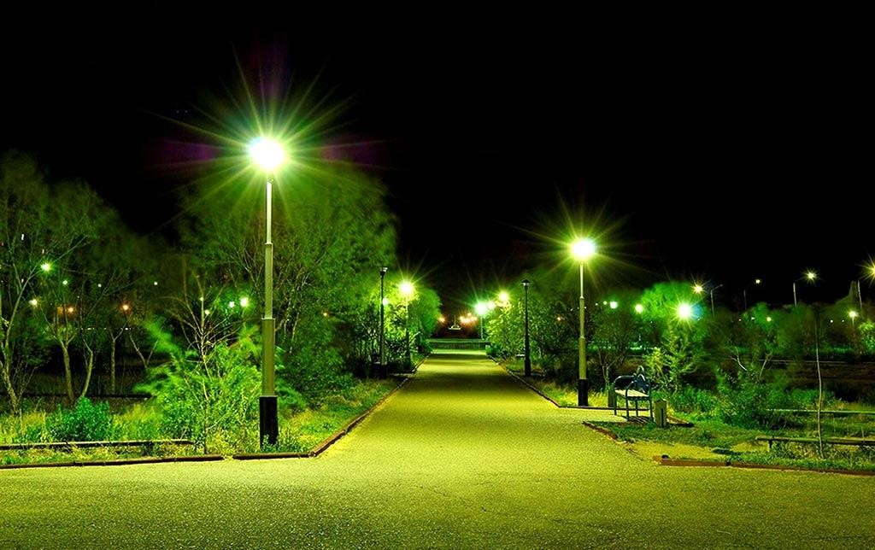 | Устройство наружного освещения общественной территории.

2 | 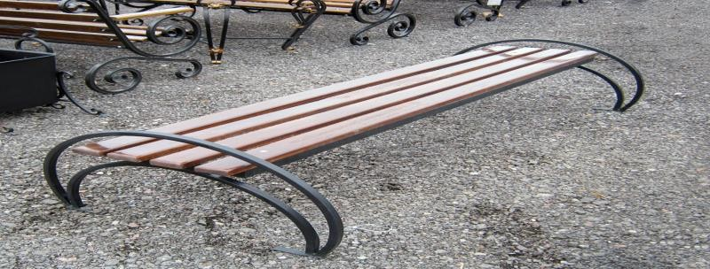 | Устройство малых архитектурных форм (скамейки)
3 | 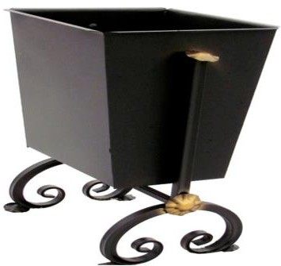 | Устройство малых архитектурных форм (урны для мусора)
4 | 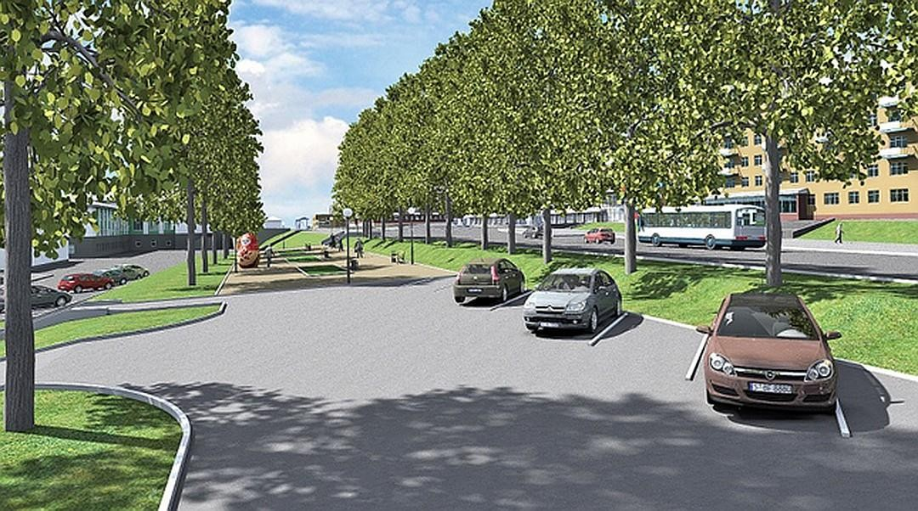 | Устройство автомобильной стоянки на общественной территории

 | 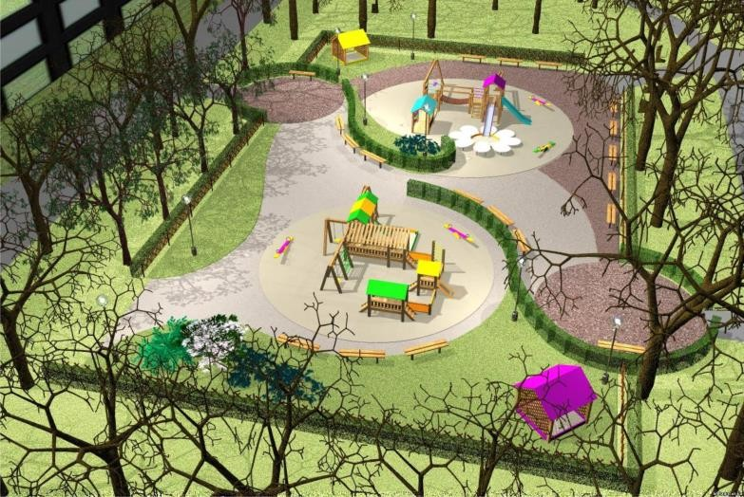 | Установка малых архитектурных форм
 | 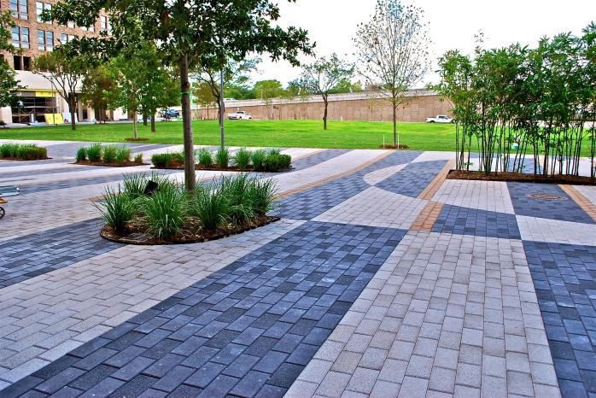 | Приобретение и укладка брусчатки

 | 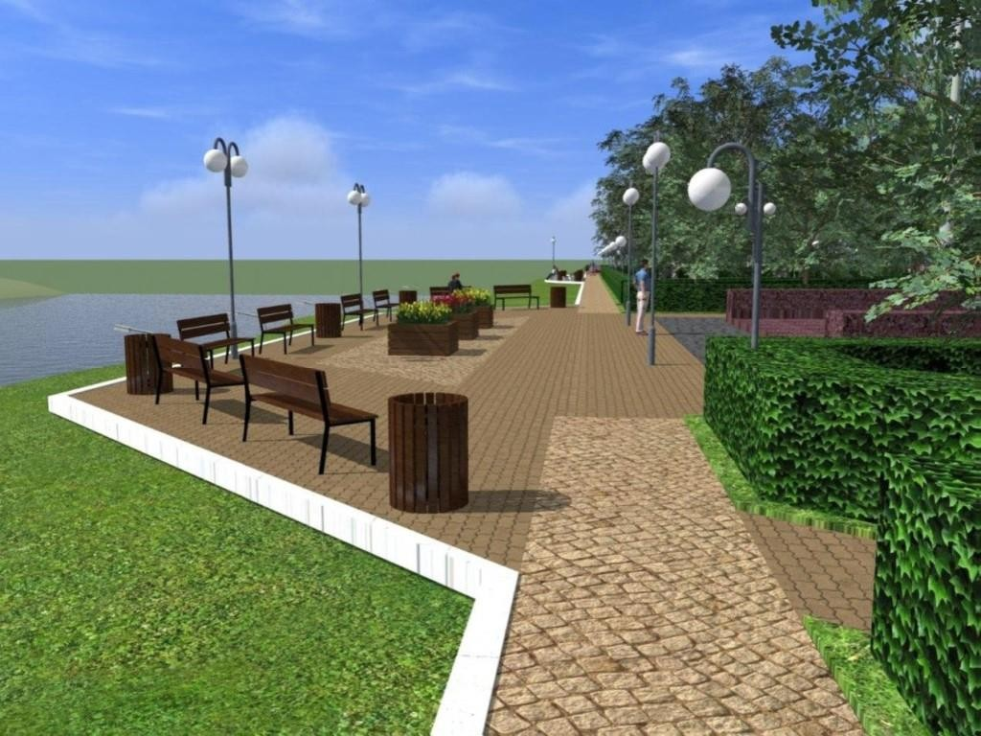 | Обустройство набережной
 | 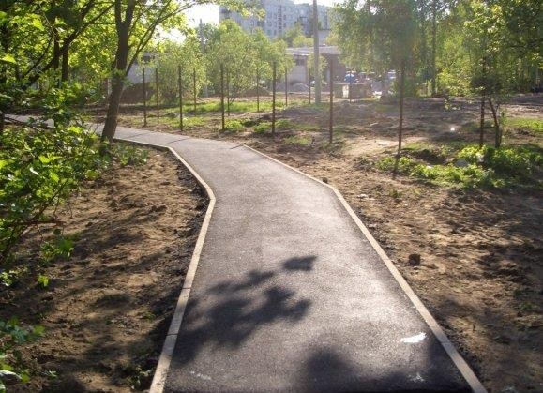 | Ремонт тротуаров, пешеходных дорожек

Приложение № 5
к муниципальной программе «Формирование современной городской среды на территории городского поселения город Благовещенск муниципального района Благовещенский район Республики Башкортостан на 2024-2030 годы»

Единичные расценки строительно-монтажных работ на единицу измерения по благоустройству дворовых территорий городского поселения город Благовещенск муниципального района Благовещенский район Республики Башкортостан (без НДС) в ценах 2001 года, включенные в муниципальную программу «Формирование современной городской среды на территории городского поселения город Благовещенск муниципального района Благовещенский район Республики Башкортостан на 2024-2030 годы»

№ п/п | Обоснование | Наименование | Ед. изм. | Кол. на ед./ всего | Стоимость единицы,  руб.
1 | 2 | 3 | 4 | 5 | 6
1. | ТЕР27-04-001-01 Приказ Минстроя России 812-021.0-1 | Устройство подстилающих и выравнивающих слоев оснований: из песка | 100 мЗ материала основания (в плотном теле) | 2,979 | 4123,54
2. | ТЕР27-04-001-04 Приказ Минстроя России 812-021.1-1 | Устройство подстилающих и выравнивающих слоев оснований: из щебня | мЗ | 95,7 | 9622
3. | ТЕР27-04-001-01 Приказ Минстроя России 812-021.0-1 | Устройство подстилающих и выравнивающих слоев оснований: из песка (прим. пескоцемент) | 1000 м2 основания | 0,486 | 19030
4. | ТЕР27-07-005-02 Приказ Минстроя России 812-021.1-1 | Устройство покрытий из тротуарной плитки, количество плитки при укладке на 1 м2: 55 шт. | 100 м 3 покрытия | 0,604 | 4044,25
5. | ТССЦ-408-0031 | Щебень из природного камня для строительных работ марка марка :200, фракция 20-40 мм | м 3 | 77,92 | 13430
6. | ТЕР27-06-020-06Приказ Минстроя России от 12.11.14 №703/пр | Устройство покрытия толщиной 4 см из горячих асфальтобетонных смесей пористых крупнозернистых, плотность каменных материалов: 2,5-2,9 т/мЗ | 1 ООО м2 покрытия | 1,41 | 82661
7. | ТЕР27-06-021-06 Приказ Минстроя России от 12.11.14 №703/пр | На каждые 0,5 см изменения толщины покрытия добавлять или исключать: к расценке 27-06-020-06 | 1 ООО м2 покрытия | 0,638 | 8154
8. | ТЕР27-06-020-01 Приказ Минстроя России от 12.11.14 №703/пр | Устройство покрытия толщиной 4 см из горячих асфальтобетонных смесей плотных мелкозернистых типа АБВ, плотность каменных материалов: 2,5- 2,9 т/мЗ | 1 ООО м2 покрытия | 4,715 | 326043
9. | ТЕР27-06-021-01 Приказ Минстроя России от 12.11.14 №703/пр | На каждые 0,5 см изменения толщины покрытия добавлять или исключать: к расценке 27-06-020-01 | 1000 м2 покрытия | 1,133 | 12409
10. | ТЕР27-02-010-02Приказ Минстроя России от 12.11.14 №703/пр | Установка бортовых камней бетонных: при других видах покрытий | 100 м бортового камня | 5,65 | 33216
11. | ТССЦ-446-6500-1004 | Камни бортовые БР-100-20-8 | шт. | 565 | 27379
12. | ТЕР27-07-001-01 Приказ Минстроя России от 12.11.14 №703/пр | Устройство асфальтобетонных покрытий дорожек и тротуаров однослойных из литой мелкозернистой асфальтобетонной смеси толщиной 3 см | 100 м2 покрытия | 0,26 | 1260
13. | ТЕР27-07-005-02Приказ Минстроя России от 12.11.14 №703/пр | Устройство покрытий из тротуарной плитки, количество плитки при укладке на 1 м2: 55 шт. | 10 м2 | 11,1 | 1885
14. | ТЕРЗЗ-04-003-01Приказ Минстроя России от 12.11.14 №703/пр | Установка железобетонных опор В Л 0,38; 6-10 кВ с траверсами без приставок: одностоечных | 1 опора | 9 | 1746
15. | ТССЦ-403-1187Приказ Минстроя России от 01.06.16 №380/пр | Стойка опоры: СВ 95-2 /бетон В25 (М350), объем 0,30 мЗ, расход ар-ры 28,7 кг/(серия 3.407.1-143; 3.407.1-136) | шт. | 9 | 7263
16. | ТЕРЗЗ-04-008-03Приказ Минстроя России от 12.11.14 №703/пр | Подвеска изолированных проводов ВЛ 0,38 кВ с помощью механизмов | 1 км изолированного провода с несколькими жилами при 30 опорах | 0,7956 | 8761
17. | ТССЦ-502-0814Приказ Минстроя России от 01.06.16 №380/пр | Провода самонесущие изолированные для воздушных линий электропередачи с алюминиевыми жилами марки: СИП- 1 1x16+1x25-0,6/1,0 | 1000 м | 0,7956 | 38424
18. | ТЕРЗЗ-04-014-02Приказ Минстроя России от 12.11.14 №703/пр | Установка светильников: с лампами люминесцентными | 1 светильник | 13 | 3183
19. | ТССЦ-509-1355Приказ Минстроя России от 01.06.16 №380/пр | Светильник под ртутную лампу ДРЛ; для наружного освещения консольный РКУ 02-250-003 У1, со стеклом | шт. | 13 | 8250
20. | ТССЦ-116-0534Приказ Минстроя России от 01.06.16 №380/пр | Торшер уличный: однорожковый (художественное литье), высота 4100 мм | шт. | 2 | 11410
21. | ТССЦ-116-0573Приказ Минстроя России от 01.06.16 №380/пр | Решетка ограждения металлическая: ОС- Т15-00 высотой до 0,5 м | п.м
22. | ТССЦ-116-0077Приказ Минстроя России от 01.06.16 №3 80/пр | Скамья на металлических ножках | шт. | 8 | 12368
23. | ТССЦ-116-0084Приказ Минстроя России от 01.06.16 №3 80/пр | Стенка-турник | шт. | 1 | 21439
24. | ТССЦ-116-0093Приказ Минстроя России от 01.06.16 №3 80/пр | Урна круглая металлическая | шт. | 8 | 4546
25. | ТССЦ-116-0242Приказ Минстроя России от 01.06.16 №3 80/пр | Лаз «Гриб» | шт. | 2 | 21856
26. | ТССЦ-301-2138Приказ Минстроя России от 01.06.16 № 380/пр | Мусоросборник (контейнер) | шт. | 4 | 8033
Перевод в текущий уровень цен осуществляется на основании действующего на момент проведения работ приказа Государственного комитета Республики Башкортостан по строительству и архитектуре об утверждении индексов изменения сметной стоимости строительно- монтажных работ объектов бюджетного финансирования к уровню цен сметно-нормативной базы 2001 года.

Приложение № 6
к муниципальной программе «Формирование современной городской среды на территории городского поселения город Благовещенск муниципального района Благовещенский район Республики Башкортостан на 2024-2030 годы»

Порядок

аккумулирования и расходования средств заинтересованных лиц, направляемых на выполнение работ по благоустройству дворовых территорий, и механизм контроля за их расходованием.
- Настоящий Порядок разработан в целях реализации Постановления Правительства Российской Федерации от 10.02.2017 № 169 «Об утверждении Правил предоставления и распределения субсидий из федерального бюджета бюджетам субъектов Российской Федерации на поддержку государственных программ субъектов Российской Федерации и муниципальных программ и устанавливает порядок аккумулирования и расходования средств заинтересованных лиц, направляемых на выполнение работ по благоустройству дворовых территорий, и механизм контроля за их расходованием, а также порядок финансового участия граждан в выполнении указанных работ.
- Аккумулирование средств заинтересованных лиц, направляемых на выполнение работ по благоустройству дворовых территорий, осуществляется на лицевом счете, предназначенном для отражения операций по администрированию поступлений доходов в бюджет, открытом органом Федерального казначейства Администрации городского поселения город Благовещенск муниципального района Благовещенский район РБ в порядке, утвержденном приказом Федерального казначейства от 07.10.2008 года № 7н «О порядке открытия и ведения лицевых счетов Федеральным казначейством и его территориальными органами».
- В Администрацию городского поселения город Благовещенск муниципального района Благовещенский район РБ представляются сведения о сумме софинансирования заинтересованных лиц, механизм расчета сбора средств (с 1 жителя, 1 дома, и т.д.), порядок сбора средств, принятые на общих собраниях собственников многоквартирного дома (далее - МКД).
4. Сбор средств осуществляется после подтверждения участия МКД в Программе. Инициативная группа либо Управляющая компания, ТСЖ осуществляет сбор средств в соответствии с порядком, определенным на собрании собственников МКД.
5. Поступившие от заинтересованных лиц денежные средства перечисляются уполномоченными лицами инициативной группы либо Управляющей компанией, ТСЖ в бюджет поселения по следующим реквизитам:
Адрес: 453431, Республика Башкортостан, г. Благовещенск, ул.Седова,96,помещ.1,5,5А,18
Банковские реквизиты: ОТДЕЛЕНИЕ-НБ РЕСПУБЛИКА БАШКОРТОСТАН БАНКА РОССИИ//УФК по Республике Башкортостан г. Уфа Получатель: УФК по Республике Башкортостан (Администрация городского поселения город Благовещенск муниципального района Благовещенский район Республики Башкортостан)
Р/сч (ЕКС) 40102810045370000067
Получатель: УФК по Республике Башкортостан (Администрация городского поселения город Благовещенск муниципального района Благовещенский район
Республики Башкортостан)
Казначейский счет: 03100643000000010100
БИК ТОФК: 018073401
ОКТМО 80615101
ИНН 0258010691 КПП 025801001
Назначение платежа «Поступления от денежных пожертвований, предоставляемых физическими лицами получателям средств бюджетов городских поселений» с указанием наименования мероприятия.
Назначение платежа «Прочие безвозмездные поступления в бюджеты городских поселений» с указанием наименования мероприятия.
6.Финансовое участие заинтересованных лиц в выполнении мероприятий по благоустройству дворовых территорий подтверждается документально в зависимости от формы такого участия.
7.Документом, подтверждающим финансовое участие, является копия платежного поручения о перечислении средств на счет, открытый в порядке, установленном муниципальным образованием.
8.Платежный документ о внесении средств на счет получателя средств передается в бухгалтерию Администрации городского поселения город Благовещенск муниципального района Благовещенский район РБ. Ведомость сбора средств хранится в Администрации городского поселения город Благовещенск муниципального района Благовещенский район РБ
9.Уполномоченный работник Администрации городского поселения город Благовещенск муниципального района Благовещенский район РБ проверяет и ведет учет поступивших денежных средств для последующего выполнения мероприятий по благоустройству дворовых территорий МКД.
10.После выполнения мероприятий по сбору средств софинансирования заинтересованных лиц, Администрация городского поселения город Благовещенск муниципального района Благовещенский район РБ, либо уполномоченный орган на основании Федерального закона от 05.04.2013 года № 44-ФЗ «О контрактной системе в сфере закупок товаров, работ, услуг для обеспечения государственных и муниципальных нужд» (с изменениями) вносит в план - график наименование, виды, сроки и стоимость работ, которые будут осуществляться по каждому виду работ.
11.Расходы осуществляются на основании заключенных муниципальных контрактов с организациями на представленные работы и услуги, путем предоставления подтверждающих документов о выполненных работах и услугах.
12.Вся информация о расходовании денежных средств, поступивших из бюджета Республики Башкортостан и в порядке софинансирования заинтересованными лицами, подлежит размещению на официальном сайте Администрации городского поселения город Благовещенск муниципального района Благовещенский район РБ. Комплексное благоустройство дворовой территории городского поселения город Благовещенск муниципального района Благовещенский район Республики Башкортостан.
13.Средства, полученные в виде экономии от проведения конкурсных процедур по мероприятию, направляются на финансирование дополнительных объемов работ по данному мероприятию по согласованию с собственниками МКД.

Приложение № 7
к муниципальной программе «Формирование современной городской среды на территории городского поселения город Благовещенск муниципального района Благовещенский район Республики Башкортостан на 2024-2030 годы»
Перечень общественных территорий, включенных в муниципальную программу
«Формирование современной городской среды на территории городского поселения город Благовещенск муниципального района Благовещенский район Республики Башкортостан на 2024-2030 годы»

№ п/п | Адресный перечень общественных территорий, нуждающихся в благоустройстве и подлежащих  благоустройству в период 2024-2030 годы* | Площадь общественной территории, кв.м | Выполняемые работы
2024г.
1 | Благоустройство тропы здоровья в городском поселении город Благовещенск муниципального района Благовещенский район Республики Башкортостан - объект 2 (Национальный проект Жилье и городская среда) | 4560 | Обустройство набивным покрытием пешеходных дорожек, дорожек для занятия спортом и организация мест отдыха, установка малых архитектурных форм ( турники, скамейки, урны).
2 | Благоустройство аллеи Дашковых в городском поселении город Благовещенск муниципального района Благовещенский район Республики Башкортостан (Нац.проект Жилье и городская среда)Жилье и городская среда) | 9300 | Устройство пешеходной зоны, наружного освещения, установка малых архитектурных форм (скамейки, урны).
3 | Благоустройство участка на пересечении улиц 50 лет Октября и Шоссейная с устройством сквера в городском поселении город Благовещенск муниципального района Благовещенский район Республики Башкортостан | 5200 | Обустройство пешеходных дорожек, газонов, озеленения, наружного освещения, установка малых архитектурных форм  ( скульптура Я Люблю Благовещенск, скамейки, урны).
2025г.
1 | Благоустройство «Аллеи Дашковых» в городском поселении город Благовещенск муниципального района Благовещенский район Республики Башкортостан - объект 2 (в рамках Национального проекта «Инфраструктура для жизни», регионального проекта «Формирование комфортной городской среды»)  РФ - 16 086 333,03 руб.;  РБ – 328 292, 52 руб.;  МБ- 864 000 руб.;  ИТОГО – 17 278 625,55 руб. |  | Устройство пешеходной зоны, наружного освещения, установка малых архитектурных форм (скамейки, урны и др.).
2 | Благоустройство улицы Советская городского поселения город Благовещенск муниципального района Благовещенский район Республики Башкортостан - победителя «Всероссийского конкурса лучших проектов создания комфортной городской среды в малых городах и исторических поселений» - «Воскресенские ряды» (в рамках Национального проекта «Инфраструктура для жизни», регионального проекта «Формирование комфортной городской среды»)  РФ - 90 235 300 руб.;  РБ 41 704 102, 48 руб.;  МБ- 1 332 721, 24 руб.;  ИТОГО – 133 272 123,72 руб. | 13 000 | Устройство пешеходной зоны, наружного освещения, установка малых архитектурных форм (скамейки, урны, перголы и др.).
3 | Благоустройство спортивной площадки на «Тропе здоровья» в городском поселении город Благовещенск муниципального района Благовещенский район Республики Башкортостан  МБ – 2 000 000 руб. | 60 | Устройство подстилающего слоя для резинового покрытия, устройство резинового покрытия.
2026 г.
1 | Благоустройство береговой зоны пруда на р. Потеха в городе Благовещенск Республики Башкортостан (1 этап) (в рамках Национального проекта «Инфраструктура для жизни», регионального проекта «Формирование комфортной городской среды»)  РФ – 3 166 821,11 руб.;  РБ – 64629,01 руб.;  МБ- 170 076,32 руб.;  ИТОГО – 3 401 526,44 руб. |  | Устройство основания под МАФы и установка малых архитектурных форм (пергола, скамейки, урны и др.)
2 | Благоустройство парка им. Н.Я. Киселева в городе Благовещенск Республики Башкортостан  РФ – 3 280 619,26 руб.;  РБ – 66 951,41 руб.;  МБ- 176 187,94 руб.;  ИТОГО – 3 523 758,61 руб. |  | Устройство основания под МАФы и установка малых архитектурных форм (пергола, урны и др.)
3 | Мероприятия по обустройству туристического центра городского поселения город Благовещенск муниципального района Благовещенский район Республики Башкортостан  РФ –24 500 000 руб.;  РБ – 500 000 руб.;  МБ- 250 000 руб.;  ИТОГО – 25 250 000 руб. |  | Установка туристической навигации, информационных стендов, малых архитектурных форм и архитектурной подсветки
2027 г.
1 | Устройство пирса на берегу затона р. Белая с правой стороны дамбы в ГП г. Благовещенск, Республики Башкортостан |  | Вертикальная планировка территории, берегоукрепительные работы, монтаж металлических свай и металлоконструкций, устройство покрытий из террасной доски, обрамление торцов, установка малых архитектурных форм.
2 | Благоустройство пешеходной зоны вдоль ул. Социалистическая до Благовещенского многопрофильного колледжа в г. ГП г. Благовещенск Республики Башкортостан |  | Планировка территории и устройство основания, асфальтирование пешеходной зоны с установкой бордюрных камней, обустройство карманов для установки малых архитектурных форм (скамейки, урны), устройство освещения.
3 | Устройство пешеходной зоны вдоль улицы Юбилейная города Благовещенск |  | Планировка территории и устройство основания, асфальтирование пешеходной зоны с установкой бордюрных камней, обустройство карманов для установки малых архитектурных форм (скамейки, урны), устройство освещения.
*Перечень общественных территорий, подлежащих благоустройству в 2024 – 2030 годы, будет скорректирован в соответствии с Порядком представления, рассмотрения и оценки предложений граждан, организаций о включении наиболее посещаемой муниципальной территории общего пользования в муниципальную программу «Формирование современной городской среды на территории городского поселения город Благовещенск муниципального района Благовещенский район Республики Башкортостан на 2024-2030 годы», утвержденными постановлениями Администрациями городского поселения город Благовещенск муниципального района Благовещенский район Республики Башкортостан

